8.2 전처리 및 Feature Engineering
결측 제외·표준화처럼 자료를 정리하는 단계와, 군집과 예측에 사용할 변수를 새로 만들거나 고르는 Feature Engineering 단계를 나눠 정리했습니다.
표 9. 전처리와 Feature Engineering 단계
구분 | 단계 | 처리 | 이유
전처리 | 결측 제외 | 생활습관 14개 변수에 결측이 없는 성인만 사용 (15,062명) | 모델 학습과 웹 재현 검증을 같은 15,062명으로 하기 위해서입니다
 | 표준화 | 군집 지표 7개를 표준화 (평균 0, 표준편차 1) | 분 단위 좌식 시간과 0/1 변수의 척도 차이를 없앱니다
 | 선형 변환만 사용 | 평균·표준편차·투영 행렬을 JSON으로 저장 | 웹에서 같은 계산을 그대로 재현하기 위해서입니다
Feature Engineering | 수면 연도 보정 | 연도별로 표준화한 뒤 2024년 분포로 환원 | 2024년만 수면이 길게 측정됐습니다(평균 6.97 / 6.82 / 7.41시간). 보정하지 않으면 조사 연도가 군집을 만듭니다
 | 식사 규칙성 점수 | 아침·점심·저녁 빈도의 z값 평균 → 변수 1개 | 점심을 거의 안 먹는 838명이 변수 하나로 군집을 이루는 문제를 해소합니다
 | 흡연·음주 제외 (변수 선택) | 군집 입력에서 빼고 결과 설명용으로만 사용 | 포함하면 k=4에서 군집이 흡연 여부 분산의 90%를 설명할 만큼 흡연으로 갈려, 다른 습관을 가립니다(8.3, 8.4절)
 | PCA 5성분 | 7개 지표 → 주성분 5개 (누적 설명분산 78.0%) | 중복 정보를 줄입니다
 | 목표 변수 생성 | 사람마다 본인 성별·연령대 KDRI와 비교해 부족(1)/충분(0) | 기준이 성별·나이마다 다릅니다

8.3 탐색적 데이터 분석 (EDA)

(1) 범주형 변수 빈도
표 10. 성별·연령대 빈도 (15,062명)
구분 | 남성 | 여성 | 19–29세 | 30–49세 | 50–64세 | 65–74세 | 75세 이상
인원 (명) | 6,504 | 8,558 | 1,793 | 4,265 | 4,545 | 2,832 | 1,627
가중 비율 | 49.8% | 50.2% | 16.6% | 34.1% | 28.3% | 13.5% | 7.5%
표본은 여성과 50세 이상이 많지만(응답률 차이), 조사 가중치를 적용하면 성별은 거의 반반이고 연령 구성도 성인 인구와 맞춰집니다.

(2) 생활습관 변수 기술통계와 분포
표 11. 생활습관 변수 기술통계 (15,062명)
변수 | 가중 평균 | 표준편차 | 최소 | Q1 | 중앙값 | Q3 | 최대 | 왜도 | 첨도
유산소 실천(0/1) | 0.49 | 0.50 | 0 | 0 | 0 | 1 | 1 | 0.17 | -1.97
근력운동(일/주) | 1.00 | 1.69 | 0 | 0 | 0 | 2 | 5 | 1.51 | 0.75
좌식 시간(분/일) | 543.63 | 198.87 | 30 | 360 | 540 | 670 | 1200 | 0.13 | -0.58
수면(시간/일) | 7.10 | 1.22 | 1 | 6.29 | 7 | 8 | 14 | -0.12 | 0.81
스트레스 인지(0/1) | 0.26 | 0.44 | 0 | 0 | 0 | 0 | 1 | 1.20 | -0.55
아침 빈도(0~3) | 1.95 | 1.24 | 0 | 1 | 3 | 3 | 3 | -0.87 | -0.94
점심 빈도(0~3) | 2.82 | 0.58 | 0 | 3 | 3 | 3 | 3 | -3.50 | 12.05
저녁 빈도(0~3) | 2.86 | 0.46 | 0 | 3 | 3 | 3 | 3 | -3.92 | 16.82
외식 빈도(0~6) | 2.89 | 1.65 | 0 | 1 | 2 | 4 | 6 | 0.23 | -0.99
현재 흡연(0/1) | 0.17 | 0.37 | 0 | 0 | 0 | 0 | 1 | 2.00 | 2.02
하루 흡연량(개비) | 2.11 | 5.60 | 0 | 0 | 0 | 0 | 60 | 3.37 | 13.21
월 음주(0/1) | 0.55 | 0.50 | 0 | 0 | 1 | 1 | 1 | -0.05 | -2.00
음주 빈도(0~5) | 2.01 | 1.59 | 0 | 0 | 2 | 3 | 5 | 0.30 | -1.20
1회 음주량(0~5) | 1.99 | 1.72 | 0 | 0 | 1 | 3 | 5 | 0.65 | -0.88
사분위수(Q1·중앙값·Q3)와 왜도·첨도는 가중치 없이 계산했습니다. 첨도는 정규분포를 0으로 둔 값입니다.
성인의 절반 정도가 유산소 활동을 실천하고(0.49), 근력운동은 주 평균 1일이며 중앙값은 0일입니다. 하루 앉아 있는 시간은 평균 약 9시간(544분)입니다. 아침 식사 빈도의 평균이 1.95로 점심(2.82)·저녁(2.86)보다 뚜렷이 낮아, 끼니 차이는 주로 아침 결식에서 나옵니다. 점심·저녁 빈도는 왜도 −3.5, −3.9로 "매일 먹음"에 몰려 있고, 흡연량은 왜도 3.4로 0에 몰려 있습니다. 14개 중 4개가 0/1 변수이고 나머지도 순서형이거나 한쪽으로 치우쳐 정규분포로 볼 수 없으므로, 상관은 피어슨 대신 순위 기반인 스피어만 상관으로 계산했습니다.
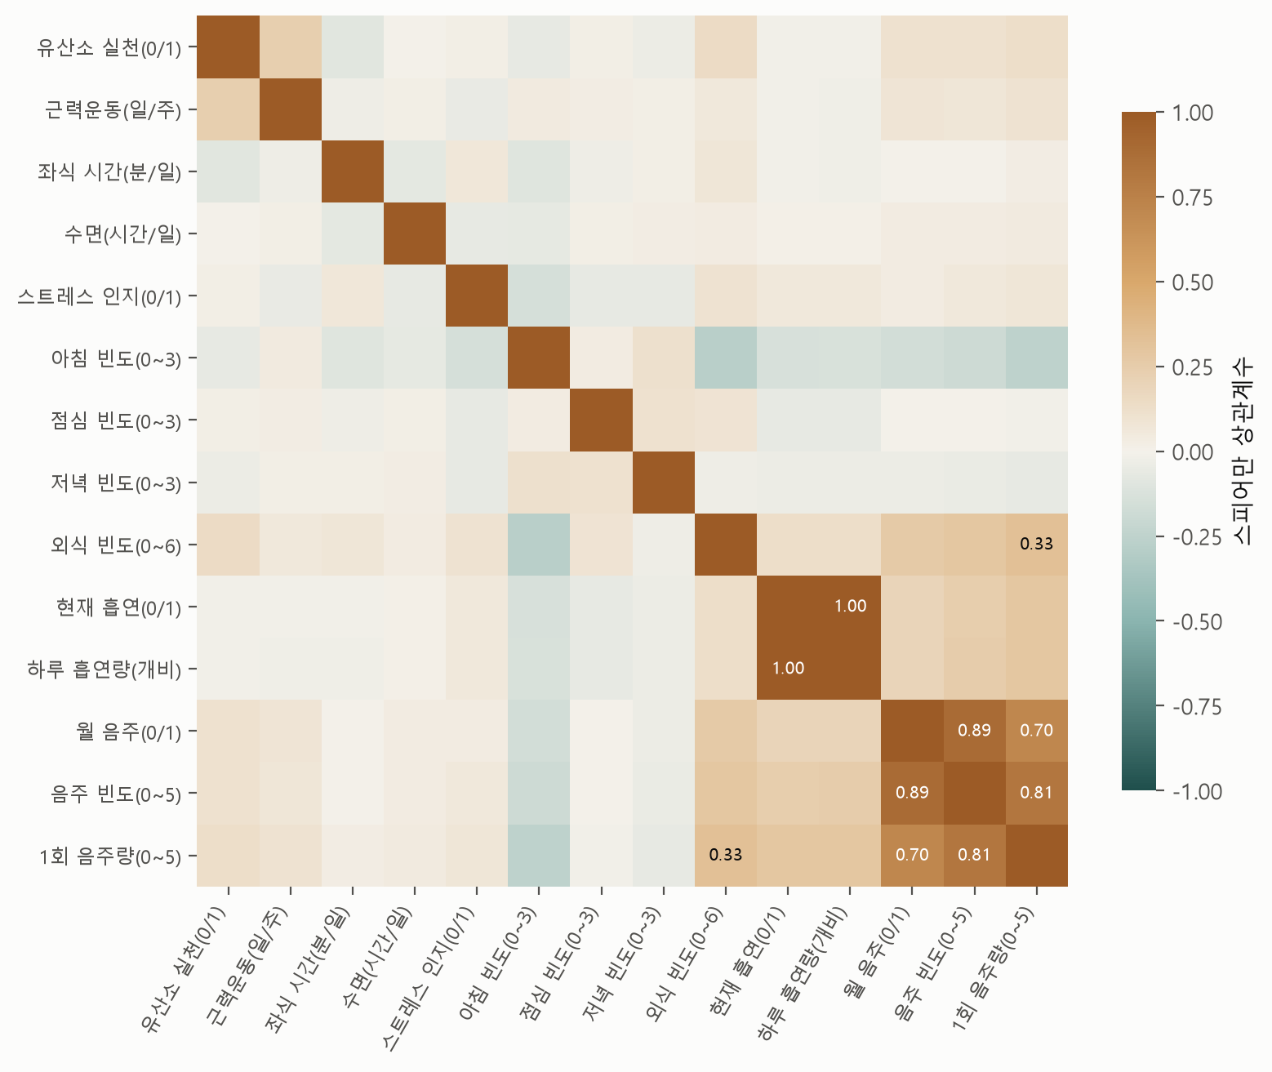
그림 3. 생활습관 변수 간 스피어만 상관 (|r| ≥ 0.3만 숫자 표시)
표 12. 상관과 다중공선성 진단
변수 묶음 | 상관 | 분산팽창계수(VIF) | 판단
흡연 2개 · 음주 3개 | 흡연 유무–흡연량 1.00, 월 음주–음주 빈도 0.89, 음주 빈도–음주량 0.81 | 2.33 ~ 5.83 | 서로 강하게 겹칩니다. 입력에서 뺀 이유는 이 변수들이 군집을 좌우하기 때문입니다(표 17)
군집 입력 지표 9개 (식사 3개는 통합) | 모두 |r| < 0.3 | 1.01 ~ 1.20 | 다중공선성이 없어 그대로 사용했습니다
VIF는 14개 변수를 모두 넣은 회귀에서 계산했습니다. 일반적으로 5~10 이상이면 다중공선성을 의심합니다.

(3) 유형별 성별·연령 구성 (교차표)
표 13. 12개 유형 × 성별, 12개 유형 × 연령대 (유형 안 가중 비율, %)
유형 | 남성 | 여성 | 19–29 | 30–49 | 50–64 | 65–74 | 75+
N1 | 34.3 | 65.7 | 1.2 | 6.7 | 24.1 | 36.4 | 31.5
N2 | 36.5 | 63.5 | 12.9 | 37.0 | 32.0 | 11.6 | 6.5
N3 | 44.6 | 55.4 | 4.2 | 22.1 | 41.7 | 21.9 | 10.0
A1 | 38.7 | 61.3 | 8.1 | 25.3 | 36.2 | 22.3 | 8.2
A2 | 54.8 | 45.2 | 27.1 | 39.4 | 23.1 | 8.1 | 2.3
A3 | 67.4 | 32.6 | 12.2 | 20.3 | 30.4 | 24.4 | 12.7
S1 | 44.6 | 55.4 | 13.6 | 48.4 | 27.7 | 6.6 | 3.8
S2 | 44.3 | 55.7 | 24.0 | 45.5 | 22.8 | 5.7 | 1.9
S3 | 62.9 | 37.1 | 29.0 | 44.9 | 22.3 | 2.9 | 0.9
O1 | 54.2 | 45.8 | 34.3 | 45.6 | 16.7 | 2.4 | 1.1
O2 | 60.3 | 39.7 | 15.6 | 36.5 | 35.8 | 7.6 | 4.5
O3 | 76.0 | 24.0 | 24.3 | 41.4 | 25.3 | 5.4 | 3.6
유형은 성별·연령을 입력으로 사용하지 않았지만 구성은 다릅니다. N1은 65세 이상이 68%, O1은 50세 미만이 80%이고, A3·O3는 남성이 2/3 이상입니다.
유형과 성별의 연관은 Cramér V 0.226으로 약한 편입니다. 그래도 성별·연령 구성이 유형마다 다르므로, 영양 부족은 반드시 같은 성별·연령대와 비교한 배수로 판단합니다(8.5절).

(4) 유형별 비교 (박스플롯)
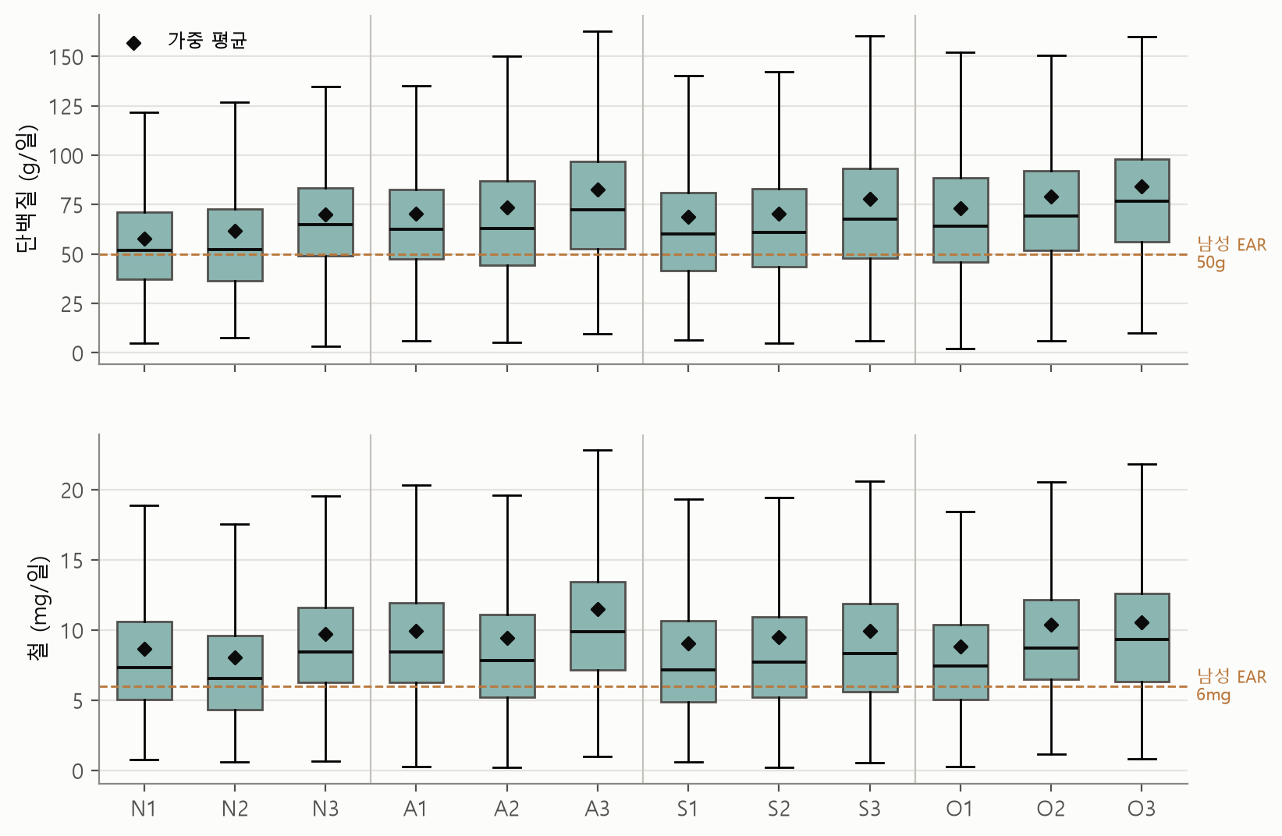
그림 4. 유형별 하루 단백질·철 섭취량 (성별·연령 보정 전, 상자 = Q1~Q3, 수염 = 1.5×IQR, 이상값 생략, ◆ = 가중 평균)
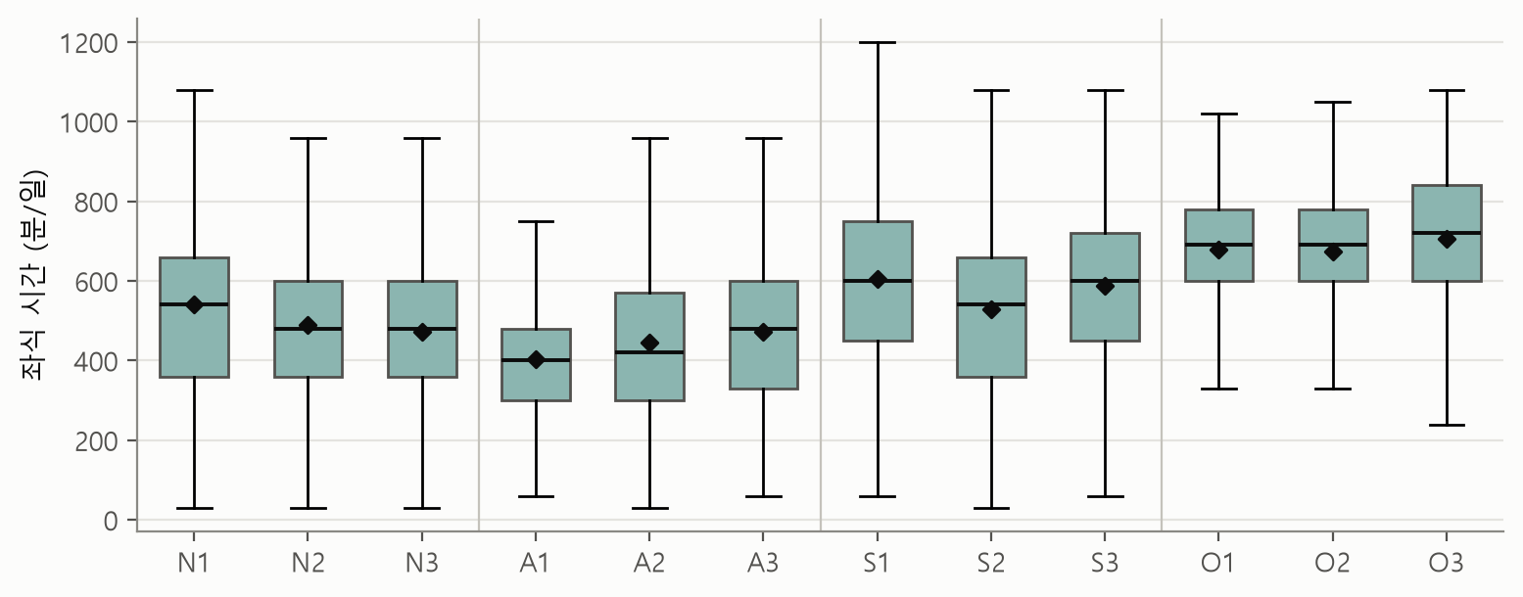
그림 5. 유형별 하루 좌식 시간 (상자 = Q1~Q3, 수염 = 1.5×IQR, ◆ = 가중 평균)
- 섭취량: N1·N2(비활동형)의 단백질 중앙값은 약 52g으로 가장 낮고, A3·O3가 가장 높습니다. 철도 N2의 중앙값(6.5mg)이 가장 낮습니다.
- 주의: 이 그림은 성별·연령 보정 전이라 남성 비율이 높은 A3·O3가 높게 나오고, 65세 이상이 많은 N1이 낮게 나옵니다. 보정 후 비교는 8.5절 (5)의 배수 그림으로 합니다.
- 좌식 시간: 좌식·외식형(O1~O3)은 중앙값 약 700분으로 가장 길고, A1(뚜벅이 갓생러)이 약 400분으로 가장 짧습니다. 유형 이름과 실제 분포가 일치합니다.

8.4 고객 군집화 (비지도 학습)

(2) 대분류 개수(k) 선택
표 15. 대분류 개수별 비교 (7개 지표 PCA 5성분, 전체 15,062명)
k | 총거리 (엘보우) | 실루엣 | 시드 간 평균 ARI | 최소 ARI
3 | 27,918 | 0.182 | 1.000 | 1.000
4 (선택) | 26,436 | 0.163 | 0.945 | 0.725
5 | 25,257 | 0.154 | 0.857 | 0.773
6 | 24,280 | 0.162 | 0.572 | —

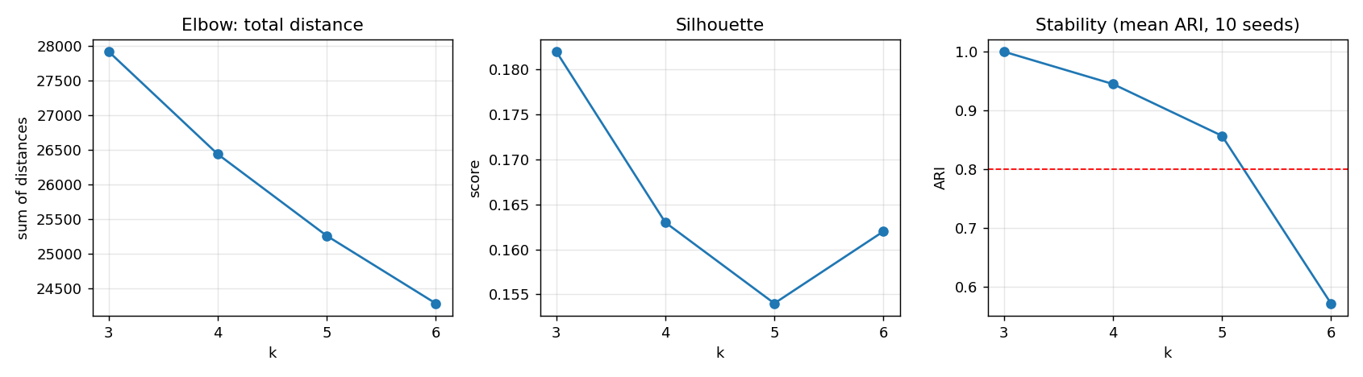
그림 6. 대분류 개수 선택: 엘보우·실루엣·안정성
- 안정성 기준(평균 ARI ≥ 0.8)을 만족하는 것은 k = 3, 4, 5이고 k = 6에서 0.57로 급락합니다.
- k = 3은 실루엣이 가장 높지만 유형이 3개뿐이라 서비스 유형으로는 너무 거칩니다.
- k = 4는 안정성을 유지하면서 세분화가 가능한 최소 지점입니다. k = 5는 평균 ARI(0.857)와 실루엣(0.154) 모두 k = 4보다 낮습니다. 최소 ARI는 k = 5(0.773)가 k = 4(0.725)보다 높지만, 판단은 시드 10개의 평균 ARI 기준으로 했습니다.

(3) 세부 군집
대분류 안에서 남은 편차가 큰 변수의 2~3개 조합을 모두 시험했습니다. 시드 간 ARI ≥ 0.95, 가장 작은 군집 ≥ 12%, 두 변수가 고르게 기여하는 조합 중 실루엣이 높은 것을 골랐습니다.
표 16. 대분류별 세부 군집
대분류 | 세분화 변수 | 세부 군집 수 | 실루엣 | 시드 간 ARI
비활동형 | 외식 + 식사 규칙성 | 3 | 0.514 | 1.00
운동형 | 근력운동 + 식사 규칙성 | 3 | 0.579 | 1.00
고스트레스형 | 유산소 + 근력운동 | 3 | 0.859 | 1.00
좌식·외식형 | 근력운동 + 식사 규칙성 | 3 | 0.595 | 1.00

운동형은 처음에 "유산소 + 근력"(실루엣 0.798)이 뽑혔지만, 실루엣 대부분이 0/1 변수에서 나오고 623명짜리 작은 군집이 생겨 "근력 + 식사 규칙성"으로 바꿨습니다. 실루엣은 변수 구성이 다르면 직접 비교할 수 없으므로, 교체 판단은 변수 기여의 균형과 군집 크기의 균형으로 했습니다. 세부 실루엣은 덩어리 없는 가짜 자료에서도 비슷하게 나오므로(가중평균 0.627 vs 0.626 / 0.625) 변수 조합을 고르는 참고값으로만 쓰고, 분리가 잘 됐다는 근거로는 쓰지 않습니다.

(4) 대안 비교와 검증
처음에는 14개 변수와 2,000명 표본, 무작위 초기값으로 군집을 만들었고, 군집이 흡연·음주로 갈렸습니다. 그래서 흡연·음주 변수를 입력에서 빼고, 표본 대신 전체 거리행렬을, 무작위 초기값 대신 k-medoids++를 썼습니다.
표 17. k=4에서 흡연·음주 변수를 빼기 전후의 변수별 η² (군집 간 분산 비율)
변수 | 빼기 전 (14개 변수) | 뺀 후 (7개 지표)
흡연·음주 5개 변수 평균 | 0.731 | 0.027
그 외 9개 변수 평균 | 0.066 | 0.228
흡연 여부 | 0.901 | 0.011
월 음주 | 0.864 | 0.030
스트레스 | 0.006 | 0.661
유산소 실천 | 0.314 | 0.404
외식 빈도 | 0.102 | 0.308
근력운동 | 0.096 | 0.296
좌식 시간 | 0.017 | 0.187
실루엣 (입력 공간이 달라 직접 비교는 어려움) | 0.249 | 0.163
k=4로 고정하고 흡연·음주 변수를 빼기 전후를 같은 알고리즘(k-medoids++, swap, 시작 10회)으로 비교했습니다. 빼기 전에는 흡연·음주 5개 변수의 평균 η²가 0.731로 이 변수들이 군집을 갈랐고, 그 외 9개 변수는 0.066에 그쳤습니다. 뺀 뒤에는 흡연·음주가 0.027로 줄고 그 외 9개는 0.228로 올랐습니다. 이 9개 중 끼니 3개를 1개로 합친 것이 입력에 쓴 7개 지표입니다. 특히 스트레스는 0.006 → 0.661, 외식은 0.102 → 0.308, 근력운동은 0.096 → 0.296, 좌식은 0.017 → 0.187로 올라, 유형이 서비스가 안내할 생활습관으로 나뉘므로, 변수를 뺀 안이 더 낫다고 판단했습니다. 다만 실루엣은 0.249에서 0.163으로 낮아지므로 이 판단의 근거는 군집 분리도가 아니라 유형이 안내할 습관을 담고 있는지입니다.
표 18. 규칙 대조군과 안정성 점검
확인 | 결과 | 의미
얕은 결정나무로 12개 유형 재현 | 질문 2개 32.9%, 4개 65.9%, 6개 79.1% | 몇 문항으로 거르는 단순 필터가 아닙니다
사람이 정한 규칙(중앙값 기준 16개)과 비교 | 영양 차이 0.096 vs 0.096, AUC 0.630 vs 0.632 | 규칙보다 영양을 더 잘 맞히지는 않아 유형은 설명 용도로 사용합니다
표본을 바꿔 다시 학습 (표본 40% × 20회, 전체 15,062명) | ARI 0.697, 재학습 1회에 바뀌는 사람 19.1% | 경계 근처 사람이 많습니다. 경계에서 먼 41%는 9%만 바뀝니다
영양 안내에 미치는 영향 | 재학습마다 안내가 달라지는 사람 약 8% | 웹은 고정 모델이라 같은 응답이면 같은 유형이 나옵니다
무작위 기준과의 비교(귀무 검정): 실루엣 0.163이 구조 없는 자료에서도 나오는 값인지 확인했습니다. 8.4절의 군집 코드를 그대로 사용해, 변수 사이 관계를 없앤 무작위 자료(A)와 관계는 유지하고 덩어리만 없앤 무작위 자료(B)를 각각 20번 같은 방법으로 군집화했습니다. 판정 기준은 결과를 보기 전에 정했습니다. 실제 자료의 실루엣은 무작위 A(평균 0.183)와 B(평균 0.207)보다도 낮아, 변수별 분포와 상관관계만으로 설명되는 수준을 넘는 구조는 확인되지 않았습니다. 12개 유형 수준과 다른 지표 6개로 다시 확인해도 결론이 같았습니다. 다만 실루엣은 간격 4 SD 이상의 덩어리는 잡아내지만 2 SD 이하의 약한 덩어리는 잡아내지 못합니다(12개 유형의 CH·DB는 2 SD도 대부분 잡아냈습니다). 따라서 "덩어리가 전혀 없다"는 뜻은 아닙니다.
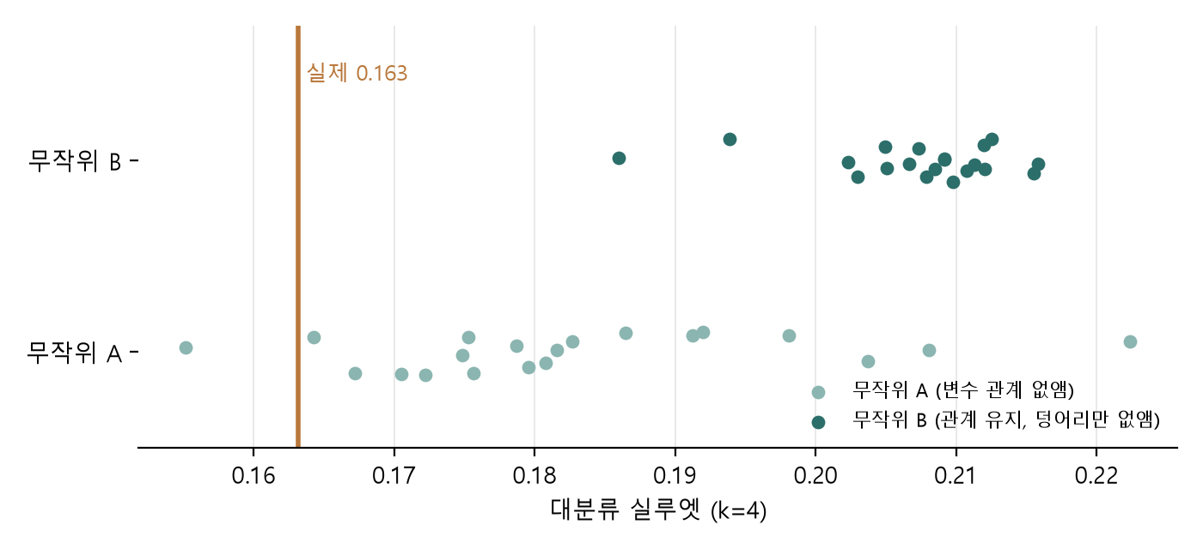
그림 7. 실제 자료와 무작위 자료의 대분류 실루엣 (무작위 자료 각 20회)
따라서 12개 유형은 "자연스러운 무리"가 아닙니다. 뚜렷이 떨어진 무리가 확인되지 않은 생활습관을 서비스에서 쓸 수 있게 나눈 구분입니다. 이 구분이 쓸모 있는지는 실루엣 대신 실무 세분화 기준으로 따로 확인했습니다(8.4절 (6)).

(5) 최종 12개 유형
표 19. 최종 12개 생활습관 유형
대분류 | ID | 유형 이름 | 인원 | 가중 비율 | 특징
비활동형 | N1 | 집밥좋아 나무늘보 | 1,802 | 8.7% | 외식 최저, 세 끼 규칙적
 | N2 | 배고픈 나무늘보 | 1,258 | 8.1% | 운동이 적고 끼니를 자주 거르는 편 (아침 1.28)
 | N3 | 배부른 나무늘보 | 1,429 | 8.3% | 끼니는 규칙적이지만 운동·활동이 적은 편
운동형 | A1 | 뚜벅이 갓생러 | 1,542 | 9.3% | 유산소 99%, 좌식 403분으로 최단
 | A2 | 파워 갓생러 | 1,124 | 8.4% | 근력 주 2.7일, 아침 1.23으로 불규칙
 | A3 | 밸런스 갓생러 | 1,505 | 9.3% | 근력 주 4.4일(최고), 식사 규칙적
고스트레스형 | S1 | 쉬고 싶은 예민보스 | 1,561 | 11.0% | 스트레스 91%, 운동하지 않는 편, 수면 6.99시간(연도 보정 후, 전체 평균 7.41)
 | S2 | 산책하는 예민보스 | 1,429 | 10.5% | 스트레스 82%, 유산소 100%
 | S3 | 쇠질하는 예민보스 | 454 | 3.6% | 스트레스 97%(최고), 근력 주 3.2일, 고스트레스형 중 외식 최다
좌식·외식형 | O1 | 아침패스 워커홀릭 | 1,228 | 10.0% | 좌식 677분, 아침 0.79로 최저
 | O2 | 삼시세끼 워커홀릭 | 1,137 | 8.0% | 좌식·외식이 많지만 세 끼를 챙기는 편
 | O3 | 운동하는 워커홀릭 | 593 | 4.7% | 근력 주 3.1일, 좌식 708분으로 최장

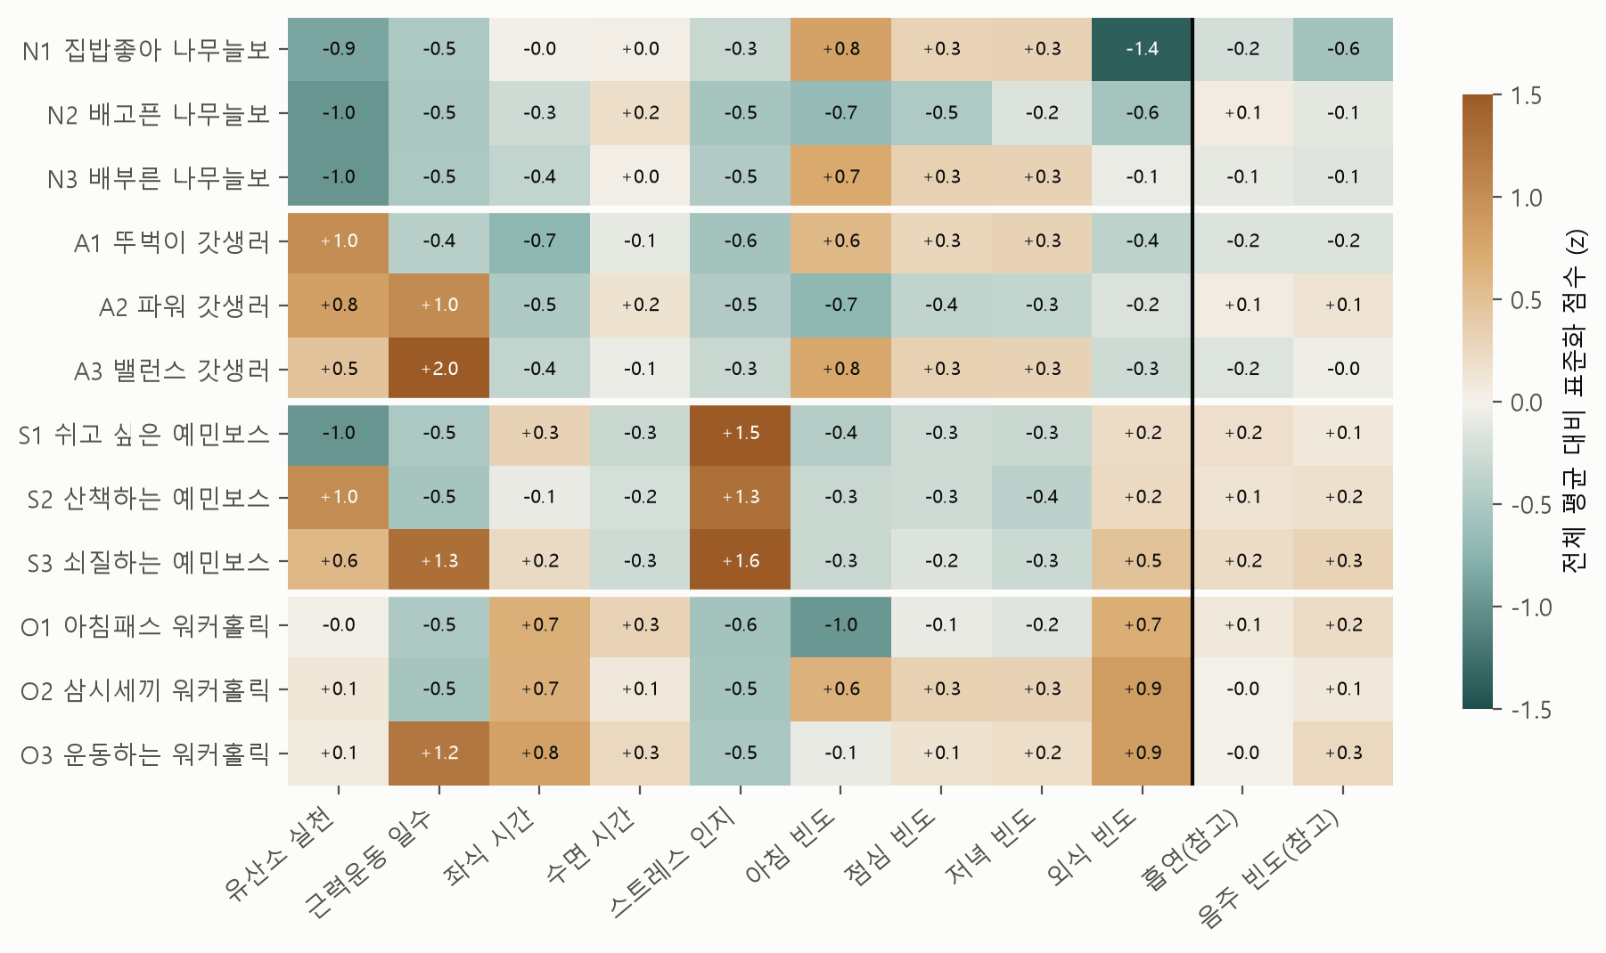
그림 8. 12개 유형의 생활습관 프로필 (전체 평균 대비 표준화 점수, 조사 가중. 오른쪽 2열은 군집에 사용하지 않은 참고 변수)

(6) 쓸모 있는 구분인지: 실무 세분화 기준(ADAMS)
실무 고객 세분화는 통계적으로 얼마나 깔끔하게 나뉘는지보다, 서비스에 사용할 수 있는 구분인지를 ADAMS 다섯 기준으로 봅니다[10]. 핵심 원칙은 "같은 방식으로 반응하는 두 그룹은 합치고, 경계가 흐려도 다르게 대응할 수 있으면 쓸모 있는 구분으로 본다"입니다. 원래 마케팅 기준이라, 이 보고서는 "구매 반응" 자리에 "부족 영양소 양상"과 "받는 습관 미션"을 넣어 영양 서비스에 맞게 적용했습니다. 이 적용은 팀의 해석입니다.
표 20. ADAMS 기준으로 본 12개 유형
기준 | 질문 | 근거 | 판정
측정 가능 (M) | 유형별 인원을 셀 수 있나 | 15,062명 전원이 유형에 배정되고 유형별 비율을 셀 수 있습니다 | 통과
충분한 크기 (S) | 따로 다룰 만큼 큰가 | 가장 작은 유형이 S3 3.6%(454명), O3 4.7%이고 나머지는 8~11%입니다 | 통과
도달 가능 (A) | 새 사용자를 유형에 넣을 수 있나 | 웹 계산이 파이썬 결과와 100% 일치하고(모델 성능이 아니라 재현 확인), 같은 자료에서 시드를 바꾸면 ARI 1.0입니다. 표본을 바꿔 다시 학습하면 ARI 0.697로 경계 근처 사람의 유형이 바뀔 수 있습니다 | 통과
차별성 (D) | 유형마다 부족 영양소가 다른가 | 12유형 × 13영양소 156칸 중 72칸이 같은 성별·나이보다 10% 이상 다릅니다(더 부족 33, 덜 부족 39) | 통과
실행 가능 (A) | 유형마다 다른 안내를 줄 수 있나 | 유형마다 해당 비율이 크게 다른 습관 미션이 있습니다(아래 표) | 통과

부족 영양소 양상만으로 12개 유형을 다시 묶으면 크게 세 무리로 나뉩니다. 끼니가 규칙적인 다섯 유형(N3·A1·A3·O2·O3)은 덜 부족하고, 여섯 유형(N1·A2·S1·S2·S3·O1)은 조금 더 부족하며, N2가 가장 부족합니다. 영양 양상이 거의 같은 유형 쌍도 있지만, 이 쌍들은 생활습관이 크게 달라 받는 미션이 다릅니다.
표 21. 부족 영양소 양상이 가장 비슷한 다섯 쌍의 미션 차이
영양이 비슷한 유형 쌍 | 영양 양상 차이 | 해당 비율이 30%p 이상 다른 미션 (예)
A2 – S2 | 0.039 | 하루 10분 쉬어가기 5% vs 82%, 주 2회 근력운동 30% vs 100%
N1 – S2 | 0.040 | 하루 30분 걷기 94% vs 0%, 하루 10분 쉬어가기 12% vs 82%
S1 – O1 | 0.042 | 하루 10분 쉬어가기 91% vs 1%, 하루 30분 걷기 100% vs 52%
A2 – S3 | 0.042 | 하루 10분 쉬어가기 5% vs 98%, 1시간마다 일어나기 26% vs 59%
S2 – S3 | 0.050 | 주 2회 근력운동 100% vs 0%
영양 양상 차이는 13개 영양소 로그 관측/기대 비 차이의 제곱평균제곱근이며, 미션은 웹 유형 결과의 "이번 주 해볼 것" 조건입니다. ADAMS 원칙을 영양에만 적용하면 합칠 후보지만, 받는 미션이 달라 합치지 않습니다.
- 구조 정리: 12개 유형은 생활습관 안내 단위이고, 부족 영양소 차이는 끼니 규칙성을 따라 세 무리로 갈립니다. 몇몇 유형끼리 영양소 안내가 비슷한 것은 이 구조에서 나온 결과입니다.
- 차별성이 일부 영양소에 몰리는 이유: 유형 간 차이(로그 표준편차)는 인·단백질·철·아연 같은 유형 영역 후보가 평균 0.237, 칼슘·비타민C·D 같은 공통 영역 영양소가 0.068입니다. 흔히 부족한 영양소는 누구에게나 비슷해 공통 영역에, 유형마다 다른 영양소는 유형 영역에 둔 화면 구조(8.6절)가 이 차이와 맞습니다.
- 경계에 있는 사람: 2024년 AUC가 유형 중심에 가까운 사람 0.637, 경계에 있는 사람 0.623으로 차이가 0.014입니다. 경계 고객도 안내 품질은 비슷합니다.

VIF(Variance Inflation Factor, 분산팽창계수): 한 변수가 다른 변수들로 얼마나 설명되는지를 나타냅니다. 낮을수록 좋으며, 1이면 겹침이 없고 5~10 이상이면 다중공선성을 의심합니다.
Cramér V(크라메르 V): 두 범주형 변수의 연관 정도입니다(0~1). 여기서는 유형이 성별에 쏠린 정도라 낮을수록 좋습니다. 0.1은 약함, 0.3은 중간, 0.5 이상은 강한 연관으로 봅니다.
귀무 검정(Null-model test): 구조가 없는 무작위 자료를 같은 방법으로 분석해, 실제 결과가 우연보다 뚜렷한지 비교하는 방법입니다. 실제 값이 무작위 자료의 최댓값보다 크면 우연보다 뚜렷한 구조로 봅니다.
ADAMS: 고객 세분화가 쓸모 있는지 보는 실무 기준입니다. Measurable(측정 가능), Substantial(충분한 크기), Accessible(도달 가능), Differentiable(차별성), Actionable(실행 가능)의 앞글자입니다. 다섯 가지를 모두 통과해야 쓸모 있는 구분으로 봅니다.

